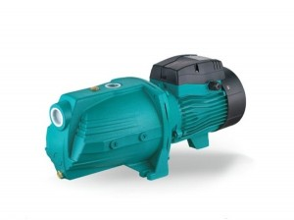Bơm Lợn- Đầu JET

STT | Tên Hàng | Phi Họng | Điện Áp | Công Suất | Cột Áp | Lưu Lượng (lit/phút) | Gía bán (VNĐ)
1 | AJm 30 | 34-34 | 220V | 0.5HP-0.37KW | 35m | 60lit/phut | 1.100.000
2 | AJm 75 | 34-34 | 220V | 1HP-0.75KW | 46m | 90lit/phut | 1.600.000
3 | AJm 110L | 42-34 | 220V | 1.5HP-1kw | 42m | 180lit/phut | 2.800.000
4 | AJm 150L | 42-34 | 220V | 2HP-1.5KW | 51m | 180lit/phut | 3.000.000

